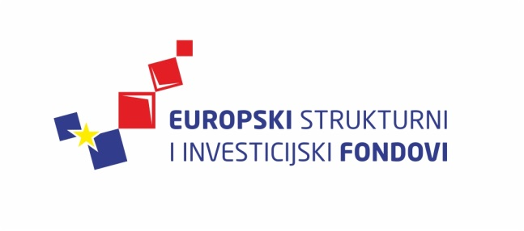
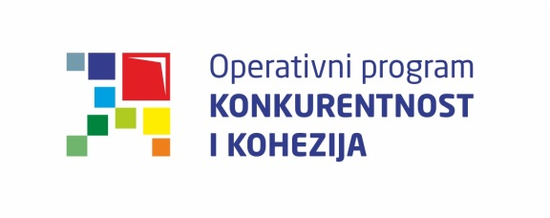
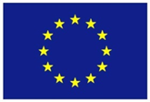
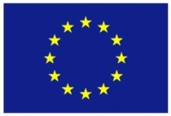

Europska unija
Zajedno do fondova EU

Ciklus Izobrazbi - Upravljanje i kontrola korištenja Europskih strukturnih i investicijskih fondova

Prognoziranje, praćenje i vrednovanje

30. studenoga 2015. / Hrvatska gospodarska komora
Lista polaznika
 |  | Ime i prezime |  | Naziv tijela/institucija:
1. |  | Ana Markuz |  | Ministarstvo regionalnoga razvoja i fondova Europske unije
2. |  | Martina Legac |  | Ministarstvo regionalnoga razvoja i fondova Europske unije
3. |  | Jadranka Tadić |  | Ministarstvo regionalnoga razvoja i fondova Europske unije
4. |  | Iva Novoselac Miholić |  | Ministarstvo regionalnoga razvoja i fondova Europske unije
5. |  | Gabriela Serdar |  | Ministarstvo regionalnoga razvoja i fondova Europske unije
6. |  | Maja Buterin |  | Ministarstvo graditeljstva i prostornoga uređenja
7. |  | Renata Mlinarić - Ožegović |  | Ministarstvo regionalnoga razvoja i fondova Europske unije
8. |  | Ines Androić Brajčić |  | Ministarstvo graditeljstva i prostornoga uređenja
9. |  | Draženka Kešic Mohenski |  | Ministarstvo regionalnoga razvoja i fondova Europske unije
10. |  | Stanka Crvik Orešković |  | Ministarstvo regionalnoga razvoja i fondova Europske unije
11. |  | Anita Karačić Kurevija |  | Ministarstvo regionalnoga razvoja i fondova Europske unije
12. |  | Sanjin Brodarac |  | Ministarstvo poduzetništva i obrta
13. |  | Mila Ćorić |  | Ministarstvo poduzetništva i obrta
14. |  | Marko Ćosić |  | Ministarstvo poduzetništva i obrta
15. |  | Kornelija Pintarić |  | Ministarstvo graditeljstva i prostornoga uređenja
16. |  | Mirta Porubić |  | Ministarstvo poljoprivrede
17. |  | Mirna Jurlina |  | Ministarstvo poljoprivrede
18. |  | Ivica Čulina |  | Ministarstvo regionalnoga razvoja i fondova Europske unije
19. |  | Irena Borojević |  | Ministarstvo regionalnoga razvoja i fondova Europske unije
20. |  | Željko Kasunić |  | Ministarstvo regionalnoga razvoja i fondova Europske unije
21. |  | Nataša Raduka |  | Ministarstvo regionalnoga razvoja i fondova Europske unije
22. |  | Marta Raljević |  | Ministarstvo regionalnoga razvoja i fondova Europske unije
23. |  | Jelena Rajher |  | Ministarstvo poduzetništva i obrta
24. |  | Maja Pačak Trkulja |  | Ministarstvo gospodarstva
25. |  | Goran Čavala |  | Ministarstvo gospodarstva
26. |  | Matija Horvat |  | Ministarstvo gospodarstva
27. |  | Ivana Nagy |  | Ministarstvo regionalnoga razvoja i fondova Europske unije
28. |  | Tamara Čimbora Zovko |  | Ministarstvo zaštite okoliša i prirode
29. |  | Ana Kobašlić |  | Ministarstvo zaštite okoliša i prirode
30. |  | Andrea Racetin |  | Ministarstvo regionalnoga razvoja i fondova Europske unije
31. |  | Snježana Šimunović-Suknaić |  | Ministarstvo regionalnoga razvoja i fondova Europske unije
32. |  | Ksenija Slivar |  | Ministarstvo regionalnoga razvoja i fondova Europske unije
33. |  | Željka Bunjevac |  | Ministarstvo poljoprivrede

Provedba programa izobrazbe financira se sredstvima tehničke pomoći iz Operativnog programa Konkurentnost i kohezija, iz Europskog fonda za regionalni razvoj

